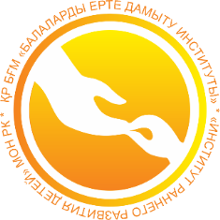
Қазақстан Республикасы Білім және ғылым министрлігі
«Балаларды ерте дамыту институты» РММ

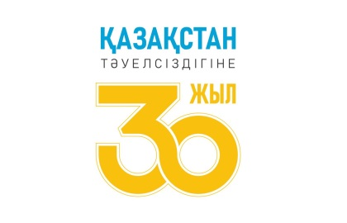

«30 ЖЫЛДЫҚҚА - 30 ОЙЫН»
(Қазақстан Республикасы Тәуелсіздігінің 30 жылдығына 30 ойын)

ЖИНАҒЫ
СБОРНИК

«30 ЖЫЛДЫҚҚА - 30 ОЙЫН»
(30 игр к 30-летию Независимости Республики Казахстан)

Нұр-Сұлтан қаласы, 2021жыл

https://youtu.be/oXqhc4KUjn8
https://youtu.be/4sDg0tnqPBk
https://youtu.be/85tJPqOQI8M
https://youtu.be/PAQey_AJ40w

https://youtu.be/BjSOo8-rk5I
https://youtu.be/n_uUHaTk9Ag
https://youtu.be/j0Wuds9W36E
https://youtu.be/4m5jiQNjqYY
https://youtu.be/o2iaUoEtVYU
https://youtu.be/R0rWDElTEv0
https://youtu.be/VDXia3SNo9k
https://youtu.be/2X5pGwN_TLo
https://youtu.be/yRPJkCZXuj8
https://youtu.be/i6-yL9asgS8
https://youtu.be/6SbINVIEZVo
https://youtu.be/3j_8jTSXj3Q
https://youtu.be/9aqUoXZ88Co
https://youtu.be/ZznkhZaX5v0

https://youtu.be/OkGMLBLIgk8
https://youtu.be/KNTDAy_RVdA
https://youtu.be/OrTKCElfmX8
https://youtu.be/xT92oRcWxsI
https://youtu.be/OZ7MdQq367k
https://youtu.be/593O2sYqvfI

https://youtu.be/UMFCHNMOIcY
https://youtu.be/63WK8fiUbuQ
https://youtu.be/PxdNgwENTDo
https://youtu.be/QLosrCdTqjE
https://youtu.be/QLosrCdThttps://youtu.be/Amb6Ix13I1kqjE
: https://youtu.be/BRqs_LdiOIE
https://youtu.be/ZrXXxQuu9fs
https://youtu.be/3KGd_jRDiRY
https://youtu.be/rJ1QFcWVK4E

https://youtu.be/jVGAzM9i-44
https://youtu.be/hI8j29fK8Aw
: https://youtu.be/3vDek0t3u60
https://youtu.be/HW2H3a7-rxc
https://youtu.be/bsEzCwXuxwM
https://youtu.be/ykLGogR7tLI
https://youtu.be/a-ggz8zouLM
: https://youtu.be/TRsa3e2Eh4s
https://youtu.be/eMjB59BCEK4
: https://youtu.be/Gz6CTdAUTFA
https://youtu.be/fyf2dYkNjrk
https://youtu.be/Rf5qAwK-2Iw
https://youtu.be/RAKK5HaIrIk

